Nyhetsbrev 3juli 2024

Årets stämma 30maj 2024
Årets stämma ägde rum torsdag 30 maj. Vid årets stämma, som inleddes med kaffe med dopp, var 31 lägenheter representerade. Protokoll från stämman finns på hemsidan https://rostugnen.bostadsratterna.se/omforeningen/arsstamma. Tack alla som deltog i år!
Nya Stadgar
De nya stadgarna som godtogs på stämman registrerades av Bolagsverket 2024-06-27 och finns nu upplagda på hemsidan https://rostugnen.bostadsratterna.se/omforeningen/arsstamma.
Brandskyddskontroll
- Genomförs varje kvartal (En gång av Brandsäkra och tre gånger som egenkontroll.) Vid egenkontroll under juni konstaterades att två av dörrarna till cykelrummen i hus 14 (mot gatan) inte gick i lås. Tills vidare har dörrstängarna demonterats varför dörrarna måste stängas med handkraft. Vänligen kontrollera att dörrarna går i lås.
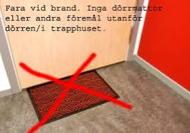
- I hus 12 konstaterades att en del medlemmar har placerat dörrmatta, barnvagn och sparkcykel utanför lägenhetsdörren. Brandsäkra, som är det företag vi anlitar för brandskyddet i våra fastigheter, informerar att inga föremål av säkerhetsskäl får placeras utanför lägenhetsdörrar eller i allmänna utrymmen. Styrelsen ber de boende snarast ta bort dessa föremål.

Grilltider och bränder

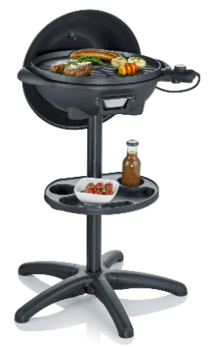
Nu är grillsäsongen i full gång och styrelsen vill påminna om vad som gäller vid grillning:”Grillning är tillåten på balkonger och uteplatser under tak om man använder elektrisk grill och grillningen kan ske utan att grannarna störs. Det är inte tillåtet, bl. a. av brandsäkerhetsskäl, att använda kol- eller gasolgrill.” Informationen finns på hemsidan under fliken ”Info från A till Ö”. Föreningen har inga gemensamma grillar, och ansvaret för grillningen ligger på den enskilda medlemmen/individen att hantera grill och övrigt brandfarligt på ett säkert sätt.

Tips inför en varm sommar:
- Hindra solvärmen att komma in genom att dra för markiser, rullgardiner, persienner eller gardiner, samt att hålla fönstren på solsidan stängda. Vädra rejält med korsdrag på kvällen. - Stäng av värmekällor som golvvärme, handdukstork, dator, tv, osv. Använd t.ex. diskmaskin under dygnets svalare tider så som morgonen.
Resultat från städdagen
Vårens städdag 5 maj blev välbesökt även om vädret inte var det allra bästa.Mycket arbete blev utfört. Förutom ogräsrensning, klippning av buskar och sly, krattning av grus och löv runt lekplatsen. Även tvättstugor, källargångar och cykelförråd städades.
Som en ny liten tradition bjöds på grillad korv med bröd, öl och läsk samt kaffe och fikabröd. Uppskattat och mycket trevligt.
STORT TACK till alla som deltog! Vi har inte bara bidragit till att vi fått en vackrare omgivning, utan har också sparat föreningen tusentals kronor samtidigt som vi får en chans att träffas.
En del hann vi trots allt inte klart med, så arbetet behöver fortsätta. Har du möjlighet att stötta med de uppgifter som är kvar? Kontakta Carsten Staub genom att mejla till carsten.staub@gmail.com.
Planteringslådor
Stort tack till alla medlemmar i trädgårdsgruppen som bland annat sköter om våra odlingslådor. Det växer och ser väldigt trevligt ut. Det är fritt fram för de som önskar att vara med och skörda och smaka på vad som odlas. Tänk dock på att inte plocka för stora mängder så att vi alla kan få ta del av det goda.
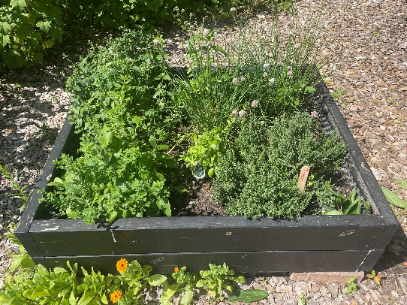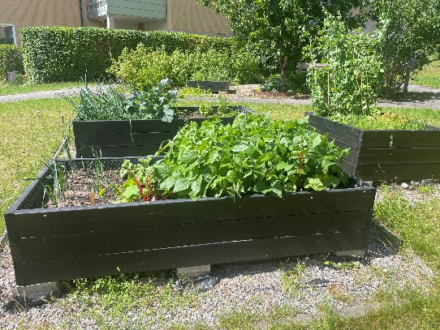
Kommande styrelsemöten
Tisdag 27 augusti Onsdag 25 september Tisdag 22 oktober Torsdag 21 november Torsdag 19 december
Har ni ärenden som behöver styrelsebeslut under sommaren? Kontakta i så fall styrelsen i extra god tid innan ni behöver beslutet. Vi kan ta beslut under sommaren om det behövs, men det kommer att ta längre tid än vanligt.

Frågor? Synpunkter? Tips?
Ni är som alltid välkomna att höra av er till styrelsen via föreningens e-postadress som ovan, och på hemsidan.
Soliga sommarhälsningar,
Styrelsen genom Kristina

